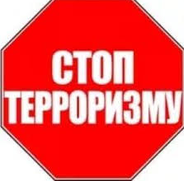


Статья 205 Уголовного кодекса РФ
Террористический акт -
совершение взрыва, поджога или иных действий, устрашающих население и создающих опасность гибели человека….

Социальная реклама прокуратуры Юргамышского района Курганской области
р.п. Юргамыш
2018

